Quando um fóton () incide sobre um átomo ou molécula no estado fundamental ou em estados próximos ao estado fundamental modestamente excitados, vários fenômenos físicos de emissão ocorrem. As alternativas abaixo apresentam figuras de níveis quânticos de energia de alguns destes fenômenos. Assinale a alternativa que representa, corretamente, a emissão estimulada.

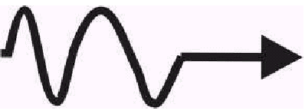

a)

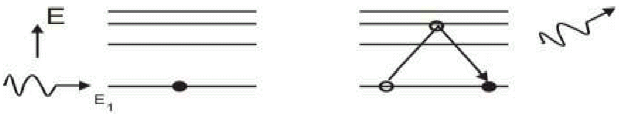

b)

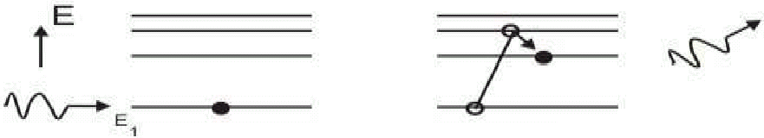

c)

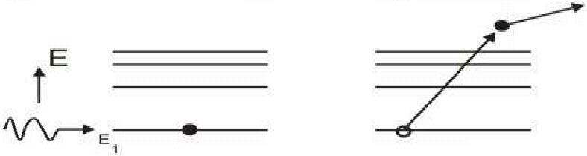

d)

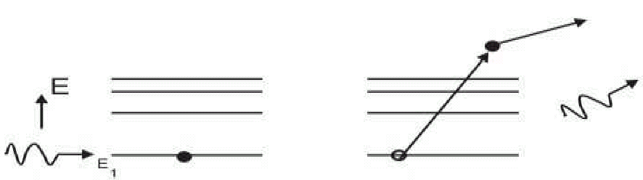

e)

